Открытый патриотический урок «Знамя Победы – 1941»

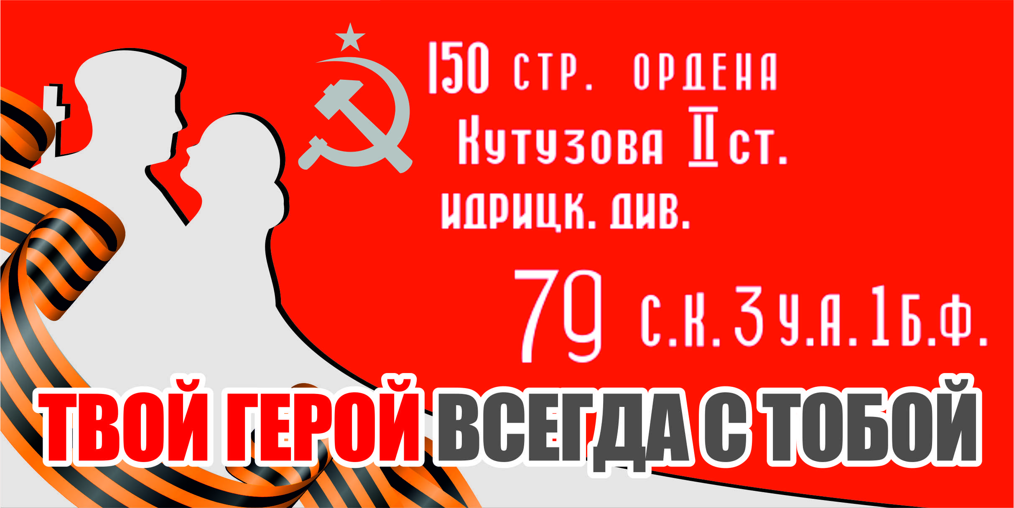

МОУ СОШ №8
Курского муниципального района
Ставропольского края

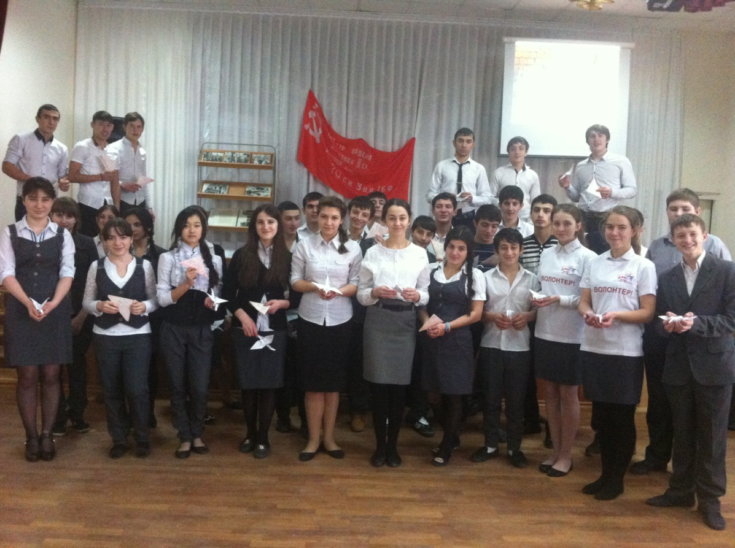

Февраль, 2015г.

С 9 по 13 февраля 2015 г. в МОУ СОШ №8 Курского района Ставропольского края стартовала акция «Знамя победы», которая включает в себя мероприятия: патриотические уроки которые соответствовали 1941 году Второй Мировой войны (согласно первого этапа акции) и патриотический квест. Патриотические уроки были проведены в старших (9-11) и средних (7-8) классах. С младшими учащимися проведён патриотический квест.
В акции приняли участие:
- 343школьника приняли участие в мероприятиях акции «Знамя Победы – 1941», квестах, акции «Почта поколений»;
- 10 волонтеров;
- 20 педагогов;

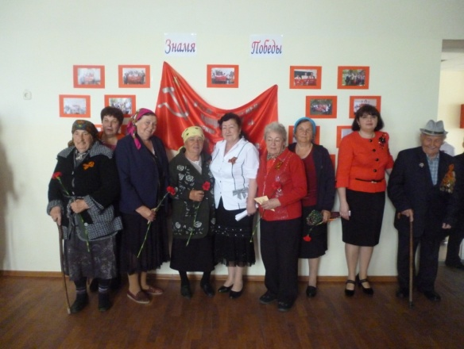
На урок приглашены ветераны ВОВ, труженики тыла, дети войны: Борис Иванович Дядюченко, Вера Павловна Иванникова, Надежда Герасимовна Здор, Мария Филипповна Максименко.
Огромную помощь в проведении акции оказали волонтерский отряд школы «Содружество», которые были задействованы в проведении данных мероприятий.
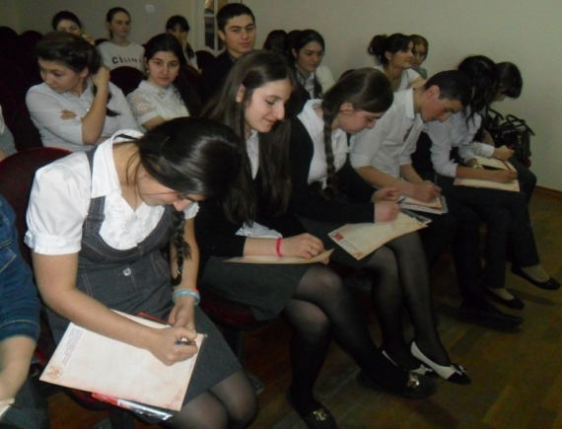
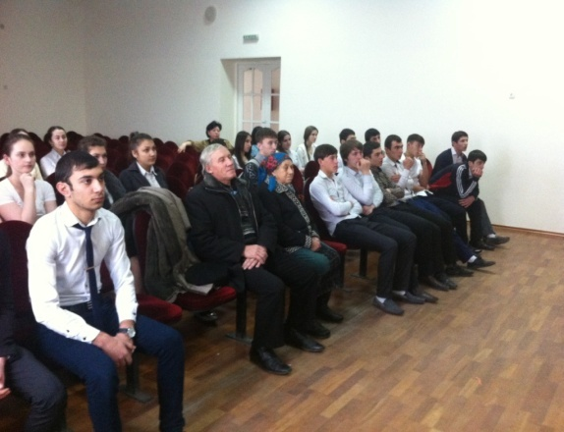
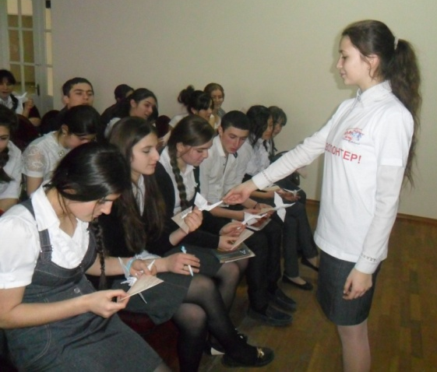
Лекторами в МОУ СОШ №8 выступили Ирина Анатольевна Пивоварова, зам. директора по ВР и Елизавета Лаврентьевна Музаева, руководитель МО классных руководителей. Помощь в проведении оказали активисты волонтерского отряда «Содружество» Арина Елисеева, Надежда Пивоварова, Юлия Гришина, Александра Кузнецова, за что выражаем им огромную благодарность. Патриотические уроки прошли в торжественной обстановке, у многих детей вызвало эмоции благодарности к ветеранам и детям войны. Ученик 11 класса Денис Гришин от имени всех ребят выразил огромную благодарность и низкий поклон героям войны. В процессе урока учащиеся с интересом слушали о событиях 1941 года, читали стихи. В заключении урока ребята написали письма ветеранам, научились складывать их треугольником. Многие ребята просили продлить время на написание письма, где хотели в полном объеме выразить свое восхищение подвигам героев и выразить огромную благодарность. Волонтеры раздали учащимся бумажных журавликов и предложили написать слова мира для всех людей нашей страны. Учащиеся 11 класса долго не хотели уходить от ветеранов, и с вниманием слушали их рассказы о тех нелегких годах.
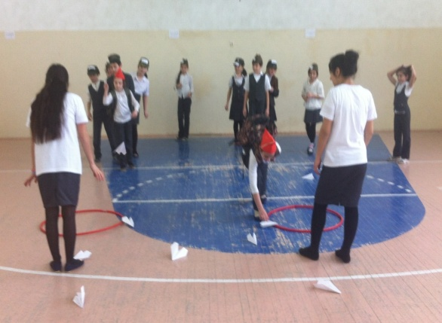
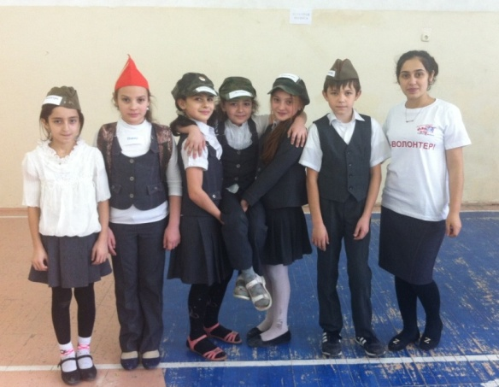
Очень интересно прошли патриотические квесты в младших классах. Учащиеся активно приняли участие. В результате игры ребята узнали великие имена героев Ставропольского края: Бурмистова И.А., Бирюкова П.С., Среда И.П., Гунько Н.И., Бочаровой Е. Д., Доватор Л. М. Данный метод квест – игры по с изучением исторических лиц нашей Родины эффективно воспитывает патриотизм у подрастающего поколения. Педагоги школы выражают огромную благодарность Ставропольскому краевому патриотическому общественному движению «Знамя Победы» за огромную работу в воспитании патриотизма у молодого поколения. Учащиеся школы с нетерпением ждут следующего этапа акции.

